
大阪市立十三市民病院 広報誌

十三健康かわら版

平成2５年9月 ／ 第1９号

診療科の紹介

整形外科手術のお話
整形外科部長 田 中 亨
「ノミ」「ドライバー」「スクリュー」など、これらは決して日曜大工だけでなく、整形外科の手術場でも多く聞かれる単語です。 整形外科の守備範囲は広く、頚椎から末梢の脊椎から四肢の関節や骨・神経・筋肉にいたるまで、堅い組織から柔らかい組織まで、疾病や傷害に対応をしています。
大工さんが使うモノをもちろんそのまま使っているわけではありませんが、形状はそのものです。特に骨の手術（代表は骨折ですが）には、このような器具を駆使して手術を行っています。
荒っぽく聞こえますが、当院の脊椎の手術では、手術用顕微鏡を使い先端が１mm以下の手術器具を駆使して、神経周囲の組織を触ったりしています。その術者が同じ手術で、ノミやトンカチを使うといったことは、日常茶飯事でこれらの手術中での手先のモードの切り替えが熟練と思っています。
人工関節では「宇宙服」と呼ばれる手術着をまとって、手術室も常に病院中で一番きれいな空気が流れているクリーンルームを使用して、患者さんに感染が起こらないよう細心の注意を払い手術を行っています。
テレビで手術室の風景が映し出されますが、整形外科の手術を再現した場面はあまり見かけていないのは、これらの原因ではないかと思います。（宇宙服を着れば 俳優さんの顔がわからなくなります。）
当院整形外科のスタッフは、私を含め５名で全員が整形外科学会専門医です。それぞれ専門分野がことなりますが、「ノミ」「ドライバー」など整形外科の基礎の手術器具を使いこなせるようになって（多くの骨折などの手術を経験して）専門医になる教育を受けた医師ばかりですので、もし困ったことがあればお気軽にご相談ください。

手術時のスタッフ
手術用顕微鏡
クリーンルーム内の手術
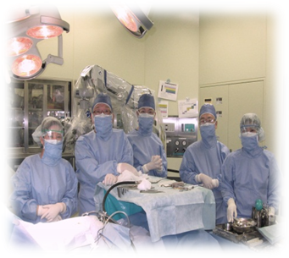
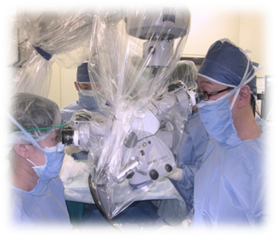
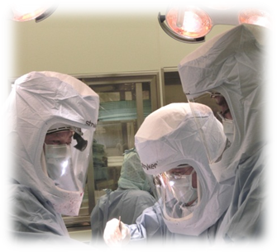

整形外科医長
伊達 優子

腰痛について
腰痛は、整形外科を受診する患者さんの訴えで最も多く、日本では、年齢に関わらず、有訴率第一位となっています。また、8割以上が生涯において、腰痛を経験すると言われています。
腰痛の原因は、大きく分けると、腰椎に原因があるもの、内臓の病気によるもの、その他（ストレスなどによる心因性腰痛、職業病としての腰痛）の3つに分けられます。
腰椎に原因があるものとしては、ぎっくり腰などの急性腰痛、腰部脊柱管狭窄症、腰椎椎間板ヘルニア、骨粗鬆症による脊椎骨折、転移性脊椎腫瘍（癌の背骨への転移）、感染性脊椎炎（背骨の感染）などがあります。症状は、時に腰痛だけでなく、足の痛みや痺れといった神経症状が出ることもあります。
内臓に原因があるものとしては、膵臓や腎臓の疾患、尿路結石などがあげられます。女性であれば、子宮筋腫や子宮癌の可能性もあります。また、腹部大動脈瘤、血管の閉塞などが潜んでいる場合もあるので、注意が必要です。
たかが腰痛、されど腰痛です。腰痛から思わぬ病気が発見される場合もあります。腰が痛くて、なかなか治らない場合、足の痛みや痺れを合併している場合は、ぜひ一度、整形外科を受診してください。

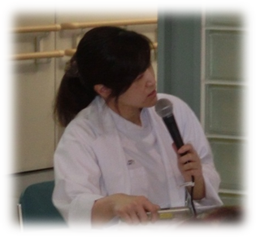

腰椎椎間板ヘルニア

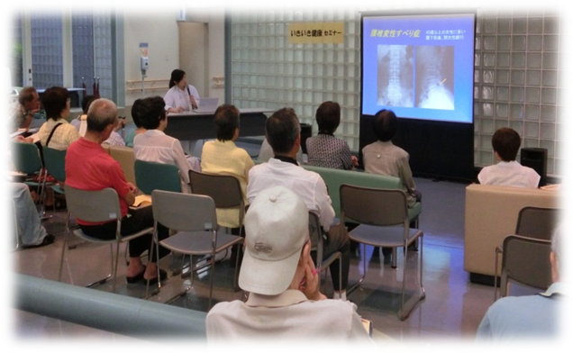
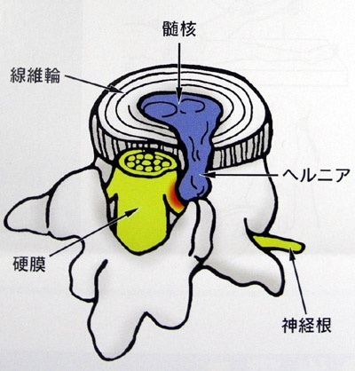
７月２９日
いきいき健康
セミナーを
開催しました！

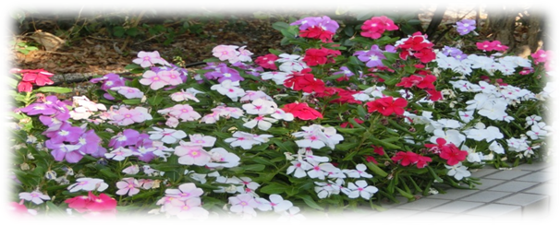
いこいの庭
開園時間
平日 9：00～1８：00
エレベーターで3階へ
お上がりください。
15：00～16：00は入れません。

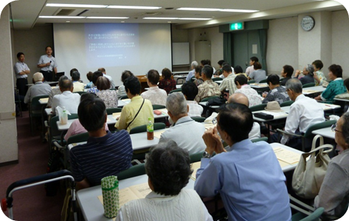
開催のご案内
第４回 健康講座
１０月５日（土）午後２時～３時３０分
「高齢者の目の病気」（白内障・緑内障）
眼科部長 森脇 光康
「股関節のいたみと治療」
ﾘﾊﾋﾞﾘﾃｰｼｮﾝ科部長 坂和 明

開催場所：淀川区民センター
（淀川区野中南２-１-５）
参加費無料・定員７０名
申込み受付 当院総合案内及び下記電話番号にて受け付けています。
平日午前９時～午後５時
電話番号：06-6150-8000

第５回糖尿病フェスタ
テーマ
「楽して得する！ダイエット大作戦」
１１月８日（金）午後２時～４時 11月9日（土）午前１０～１２時
ブース展示 セミナー
自分の血糖値を測ろう！ 家庭でできるストレッチ
健康食品のはなし
あなたの食生活 等
当院１階及び９階
参加費無料・事前申込み不要

いきいき健康セミナー
9月２6日（木）午後４時～５時
「白内障について」
眼科 砂田 貴子
当院１階整形外科待合前ロビー
参加費無料・事前申込み不要

にこにこコンサート
サマージャズコンサート (７月１３日)
樋口みづほ・佐藤由行
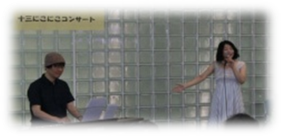
今年もお越しいただきました。
お二人のパフォーマンスにうっとりしました。

ビックバンドコンサート (８月８日)
アグリーダックリングス
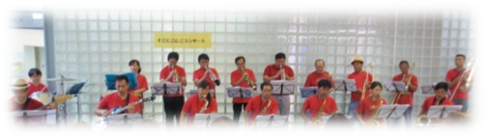
４回目のご出演となりました。
毎年多数のスタッフと迫力のある演奏に暑さを
忘れました。

今後の開催日程
９月１２日（木）午後４時～５時
演歌ショー（歌手：末本 ときこさん）
当院1階 整形外科待合前ロビー・参加費無料・事前申込み不要
１０月２４日（木）午後４時～5時
尺八・琴のコンサート（永廣孝山・太田道嶺）
当院1階 整形外科待合前ロビー・参加費無料・事前申込み不要

９月６日より金曜日・午前に
専門診（内科系・循環器）を開設しました。
大阪市立十三市民病院
広報委員会
（事務局：長尾・横田）
〒532-0034
大阪市淀川区野中北2-12-27
代表電話：06-6150-8000

http://www.byouin.city.osaka.lg.jp/juso/
初診の受付 月曜日～金曜日 午前8時45分～午前11時30分
ただし・・・
整形外科の金曜日は、午前8時45分～午前10時30分
耳鼻咽喉科は、午前8時45分～午前11時

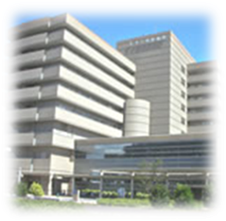

【外来診療担当表】初診のみ掲載しています。
８月１９日より乗合タクシーが増便されました！

編 集

